Voorbeeldbrief (groot) ouders
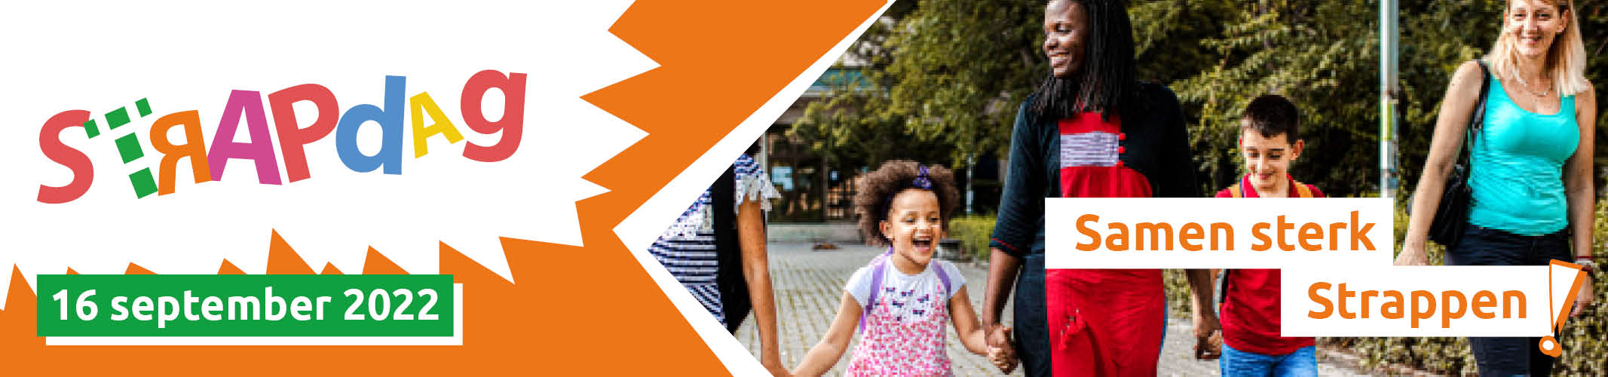
Banner linken naar http://www.octopusplan.info/campagnes/strapdag/

SAMEN STERK STRAPPEN OP VRIJDAG 16 SEPTEMBER

Beste (groot) ouders,

Op vrijdag 16 september gaan we ‘Samen sterk Strappen’ op de 16de Strapdag. De Strapdag is de jaarlijkse autoluwe schooldag in Vlaanderen en Brussel die traditioneel doorgaat op vrijdag tijdens de Week van de Mobiliteit. Op deze dag stappen en trappen duizenden leerlingen naar school. De auto blijft aan de kant met een aangename, rustige schoolomgeving tot gevolg. Naast een aangename schoolomgeving is het bewezen dat beweging positieve effecten heeft op het fysiek en mentaal welzijn. Kinderen zitten fris en met een betere concentratie in de klas. Bovendien is het goed voor de ontplooiing van kinderen, bevordert het sociale contacten en draagt het bij tot een beter klimaat.

Onze school doet ook mee! Zo stimuleren we kinderen, ouders en grootouders om vaker te voet of met de fiets naar school te komen. De Strapdag gaat door op vrijdag 16 september 2022. Kom dus zeker op deze dag samen met je (klein)kind te voet of met de fiets naar school en ontdek de leuke aspecten hiervan. Probeer ook na de Strapdag te blijven strappen.

Vrijdag 16 september 2022
Extra informatie over de activiteiten:
- De straat is afgesloten voor gemotoriseerd verkeer tussen 8u en 16u.
- We organiseren muzikale critical mass, iedereen is welkom vanaf …u
- …

Laat je (klein)kind het raadsel van de bladwijzer oplossen en zend het antwoord in via www.octopusplan.info. Misschien win je nog een mooie prijs. De Strapdag is een campagne van het Octopusplan (Voetgangersbeweging vzw), een organisatie die werk maakt van kindvriendelijke schoolomgevingen en duurzaam woon-schoolverkeer.
Tot straps,
De directie

